**UNIVERSIDAD AUTÓNOMA DE BAJA CALIFORNIA**

**Facultad de Ciencias Químicas e Ingeniería**

Programas de Ingeniero en Computación e Ingeniero en Software y Tecnologías Emergentes

INFORMACIÓN DE LA MATERIA

Nombre de la materia y clave: Herramientas de Desarrollo de Software (40017).

Grupo y periodo: 341 (2022-2)

Profesor: Manuel Castañón Puga.

INFORMACIÓN DE LA ACTIVIDAD

Nombre de la actividad: Actividad de taller 4.1.1: Exploración de JUnit para para pruebas unitarias.

Lugar y fecha: A 9 de noviembre de 2022 en el Edificio 6E, Salón 204.

Carácter de la actividad: Individual

Participante(es): Diego Andrés González Beltrán

REPORTE DE ACTIVIDADES

Objetivo de la actividad:

En esta actividad se tiene como objetivo la exploración de la herramienta JUnit para pruebas unitarias. En mi caso, utilicé el IDE de IntelliJ y descargué la extensión de JUnit Generator V2.0 para dar clic a Generate… sobre la clase con métodos que quiero probar. Y dar clic a la versión que quiera de JUnit, en mi caso use JUnit 4 (Figura 1).

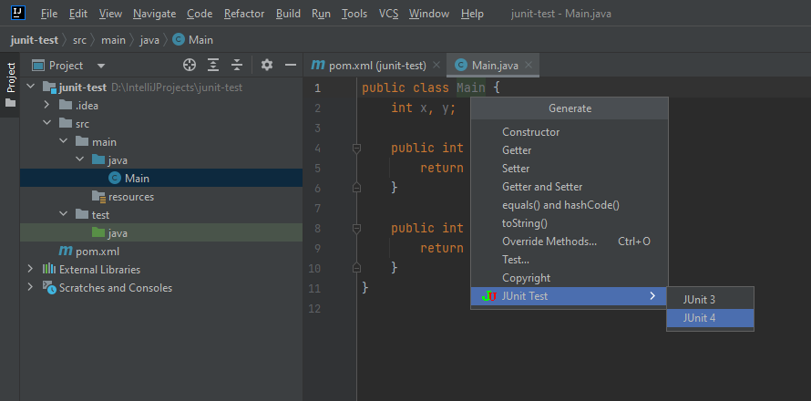

Figura 1. Generando la clase MathUtilsTest con JUnit 4

En MathUtils existen dos métodos a probar, sum y diff, sum suma dos valores y diff resta dos valores. Ahora en la clase MathUtilsTest simplemente agregamos @Test a los métodos que quisiéramos probar, y utilizamos los métodos de Assert respectivos que queramos. assertEquals() toma el valor que resultará de la operación que realiza el método a probar y lo compara con el valor esperado, este valor esperado lo podemos asignar desde un inicio para utilizarla precisamente en assertEquals. En el caso del test con valor esperado de 3, resultó correcto porque la suma que se realizó fue de 1 + 2 = 3. Y en el método testDiff(), se esperaba un 0 de la operación 1 – 2, esto es incorrecto y por eso se muestra en consola la excepción.

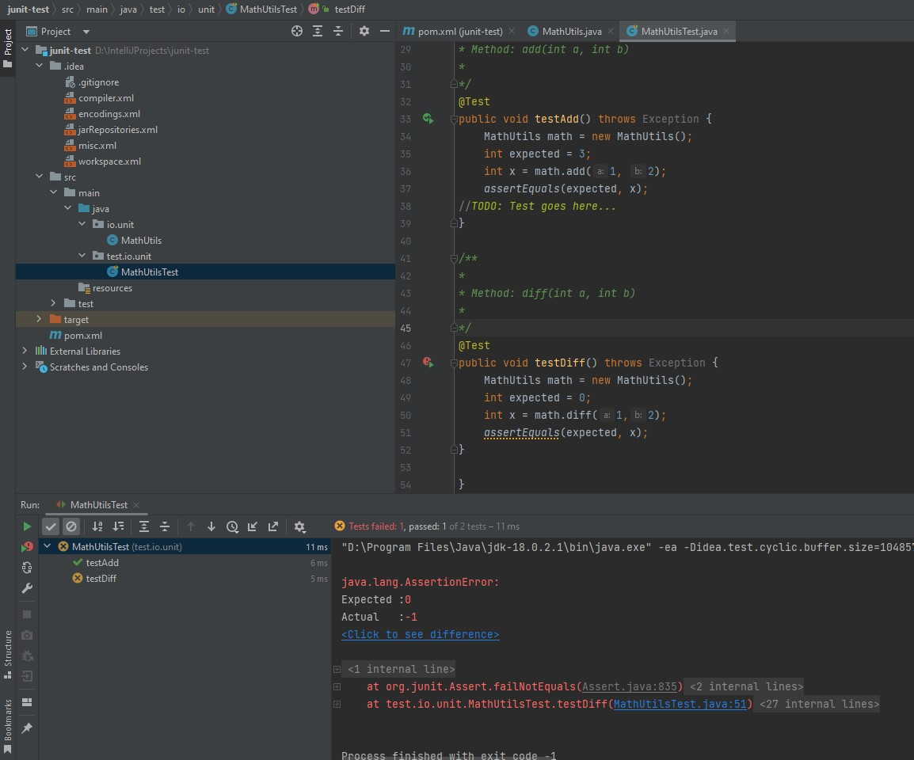

Figura 2. Métodos de testing para los métodos de MathUtil.

RESUMEN/REFLEXIÓN/CONCLUSIÓN

En esta actividad se utilizaron pruebas unitarias con JUnit para probar y comprobar métodos en las clases.

Aprendí y adentré a lo que son las pruebas unitarias para utilizarlas en el futuro cercano para verificar rápidamente si un método está operando bien.

Concluyo que JUnit o frameworks para pruebas unitarias son de gran utilidad porque puedes comprobar que los métodos creados sean capaces de manejar distintos casos de pruebas.

|  |  |
| --- | --- |
| Doy fe de que toda la información dada es completa y correcta. | Diego Andres Gonzalez Beltran |